ОСОБО ОПАСНЫЙ СОРНЯК - ПОВИЛИКА! БУДЬТЕ ВНИМАТЕЛЬНЫ!
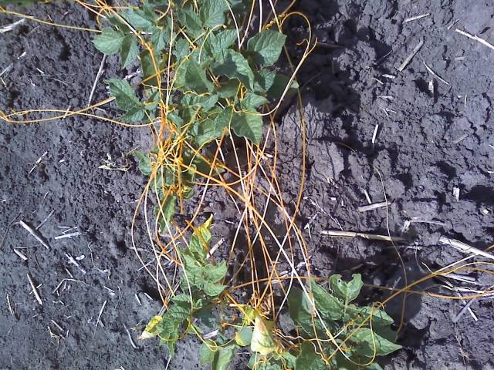
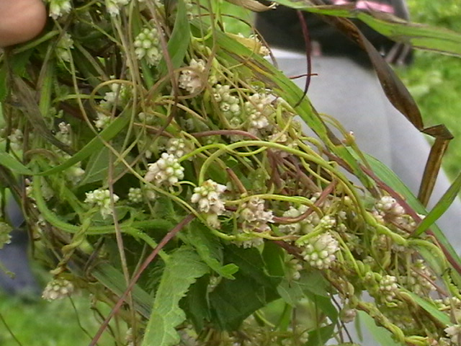

Повилика особо опасный сорняк, который произрастает практически во всех климатических поясах. Этот сорняк способствуют возникновению вирусных заболеваний таких как вирус мозаики табака, курчавости свеклы, желтухи астр, «ложного цветения» томатов и клюквы, вирусных болезней белого клевера, конских бобов и хмелевидной люцерны. Ягодники и плодовые деревья, поврежденные повиликами, не плодоносят, частично или полностью засыхают. Может повилика паразитировать и на овощных культурах, в частности на картофеле.
Кроме того повилика представляет опасность для животноводства как в свежем, так и в силосованном или высушенном виде. Так попадание повилики на поля кормовых культур может привести к необратимым последствиям: этот сорняк отличается высокой пластичностью, легко приспосабливается к разным условиям. Попав в поле этот сорняк, значительно снижает урожайность и его качество, засоряет семенной материал, при длительном скармливании животным засоренного повиликой корма происходит хроническое отравление, что сказывается на их продуктивности, а в случае длительного употребления такого корма (30-45 дней) наступает гибель.

С 2005 года Управлением Россельхознадзора по Костромской и Ивановской областям проводятся масштабные обследования полей и участков частного сектора на предмет выявления карантинных сорных растений. За это время выявлено 11 очагов заражения повиликой. Борьба с этим опасным карантинным сорняком проводится ежегодно, администрациями сельских поселений. Каждый год выделяются средства для проведения локализационных и ликвидационных мероприятий. Пораженные сорняком растения скашивают, кустарники вырубают, растительную массу складируют и сжигают. Места укосов обрабатывают гербицидами обще истребительного действия. Так, по результатам последних проверок почти полностью уничтожены очаги в Мантуровском районе Костромской области. В настоящее время общая площадь карантинных фитосанитарных зон под повиликой составляет не более 60 га.

Уважаемые руководители сельскохозяйственных предприятий, граждане, владельцы огородов, приусадебных участков! При обнаружении признаков заражения повиликой сельскохозяйственных культур просим немедленно обратиться в Управление Россельхознадзора по Костромской и Ивановской областям по телефонам:
8(4942) 45-00-91 или 35-97-51.
Помните, только совместными усилиями мы можем предотвратить распространение этого опасного сорняка на Костромской земле!

